1.5
1.添加了5号电机同步控制

- 添加六号电机开关夹取
七个电机can2带不动——分三个给can3
现存：似乎分电板没焊好，换一块或重新焊——解决

导电滑环焊接
信号线：
串口7板间通讯*3
云台can*2
裁判系统*4

1.6
- 跑通底盘
电调红灯常亮，看3508说明书，7pin线有问题，换了新的就好了
持续输出角度值，原因未知
- 焊导电滑环
电源接线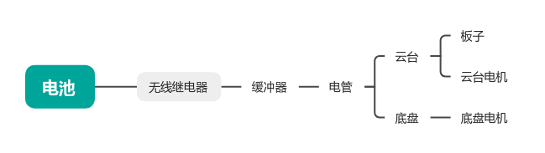

1.7
- 修复底盘问题
底盘持续转动原因——积分IOUT未清零，保持max2000值计算pidout，导致持续转动
- 上部机械臂调试
先调试下3电机
问题描述：在分两路can 的老分电板上，can3老是发送失败（或不发送），can2正常；或者can2有问题，can3正常，反正总有一个有问题
解决：只要电源与can线在一块板子上就会发生，所以信号线与电源线分两块板
注意can线的末端电阻

1.8
2.大yaw固定朝向（有点问题，有时候没反应，得按复位才行
原因：固件版本太老
3.翻转了机械臂，记得改参数；
问题：灵足两个00，位置会突变

1.9
1.自定义控制器添加按钮

添加零点保护，零点在正确范围内才使能

1.10
1.刷新灵足驱动固件
将3.6刷成3.22，固件太老了不响应新协议
Rs00更新固件后刷id失败：恢复出厂后重新刷，成功
- rs00电机，在0-4π间上电零点正常，在0-（-4π）上电会变0位置，所以在大yaw朝向车体左侧上电

1.11
没干活

1.12
- 重校零点
- 添加自定义控制器掉线标志位，掉线不进行控制
- 添加重力补偿
关节1（j0）：绕垂直轴的旋转，重力不产生绕z轴的力矩
T₁ = 0
关节2（j1）零位置：竖直向上
T₂ = F₂L₂/2
F₂ = (mj1Gsinθ1
关节3（j2）零位置：沿j1臂方向（即与j1共线）
关节4（j3）零位置：轴向正视j2时钟0刻度位置
关节5（j4）零位置：沿j3臂方向（即与j3共线）

已添加待测试

1.13
0.添加电机初始位置正常检测
- 拍视频
- 睡觉
- 焊好db9rs232转接口

1.14
用vofa查看自定义控制器数据曲线
曲线响应相对及时，但波形是阶梯状，不是柔滑曲线
去掉一阶线性滤波
Task频率疑似只有10hz不到，用定时器测试一下
如果真是这么低频，问题就出在task上1
测试结果servo_task函数只有9hz，原因是其优先级被设置为最低，修改为实时优先级后，变成了600hz
测试：osPriorityIdle优先级下，ROBOT_TASK任务仅有9帧，而osPriorityHigh优先级下，有1005帧

1.15
团建

1.16
解决控制延时问题
当前角度采集速率：333hz
发送速率：1000hz

